EKSPLORASI ETNOMATEMATIKA PADA CANDI PARI SIDOARJO BERDASARKAN KONSEP GEOMETRI DI SEKOLAH DASAR

Aniek Nur Lailil Mufaricha
PGSD FIP Universitas Negeri Surabaya (aniek.17010644133@mhs.unesa.ac.id)

Delia Indrawati
PGSD FIP Universitas Negeri Surabaya

Abstrak
Nilai-nilai budaya kearifan lokal daerah setempat dapat dikaitkan dengan pembelajaran matematika berbasis budaya lokal yang dikenal dengan etnomatematika. Tujuan dari penelitian ini adalah mendeskripsikan konsep geometri yang ada di Candi Pari Sidoarjo melalui kegiatan eksplorasi yang dilakukan oleh peneliti. Eksplorasi etnomatematika pada Candi Pari ini menggunakan metode pendekatan kualitatif. Teknik pengumpulan data dalam penelitian ini menggunakan observasi, dokumentasi, kajian studi literatur dan wawancara. Penelitian ini melalui 4 tahapan yaitu tahap penelitian pendahuluan dengan mencari studi literatur, tahap persiapan dengan menyiapkan instrumen dan validasi instrumen yang akan digunakan, tahap pelaksanaan dan tahap analisis data. Hasil penelitian menjelaskan: (1) adanya konsep geometri dalam Candi Pari di Sidoarjo yang meliputi bangun datar (persegi, persegi panjang, trapesium, lingkaran dan segitiga) serta bangun ruang (balok dan limas); (2) konsep geometri yang ditemukan dalam Candi Pari dapat dimanfaatkan sebagai alternatif sumber pembelajaran matematika berbasis budaya lokal, dimana siswa akan diajak mempelajari sejarah Candi Pari dan khususnya konsep geometri untuk memudahkan siswa mengetahui konsep lebih mendalam.
Kata Kunci: etnomatematika, Candi Pari, geometri, pembelajaran matematika

Abstract
The cultural values of local wisdom of the local area can be linked to the learning of mathematics based on local culture known as ethnomatematics. The purpose of this study is to describe the concept of geometry in Candi Pari Sidoarjo through exploration activities carried out by researchers. Ethnomathematics exploration in Candi Pari used a qualitative approach. Sources of data in this study using data from observations, documentation, literature studies and interviews. This research went through 4 stages, namely the preliminary research stage by looking for literature studies, the preparation stage by preparing the instruments and validating the instruments to be used, the implementation stage and the data analysis stage. The results of this study describe that: (1) there is a geometric concept in Candi Pari in Sidoarjo consisting of flat shapes (square, rectangle, trapezoid, circle and triangle) and space shapes (beam and pyramid); (2) the geometry concept found in Candi Pari can be used as an alternative source of learning mathematics based on local culture, where students are invited to learn the history of Candi Pari and especially the concept of geometry, from here it will make it easier for students to know more in-depth concepts.
Keyword: ethnomatematics, Pari temple, geometry, mathematics learning

PENDAHULUAN
Pada hakikatnya pelestarian budaya suatu bangsa sangat penting bagi kehidupan karena budaya sebagai tanda pengenal dari negara asing, prinsip suatu bangsa, dan sarana pembelajaran. Setiap budaya dan tradisi, masing-masing mempunyai makna dan arti di dalamnya. Namun masih ada generasi yang tidak mau mempelajari budayanya sehingga tidak tahu apa makna di dalam budaya tersebut (Anggraeni et al., 2019). Karena dengan menjaga kebudayaan, bangsa Indonesia mampu mewujudkan cita- cita bangsa yang luhur. Setiap bangsa memiliki identitas pengenal tersendiri yang unik dan berbeda dari bangsa lain. Begitu pula dengan bangsa Indonesia yang memiliki identitas pengenal tersendiri. Identitas pengenal yang dimiliki Indonesia dapat dilihat dari budaya yang sudah dianut oleh setiap suku yang ada di Indonesia. Yang terpenting adalah jika bagian dari identitas pengenal suatu bangsa hilang itu adalah awal hilangnya jati diri suatu bangsa.
Dalam kondisi kontemporer saat ini banyak polemik yang bersifat global yaitu maraknya budaya- budaya asing di Indonesia. Sangat penting bagi generasi penerus bangsa untuk melestarikan budaya. Dari Sabang sampai Merauke keberagaman budaya di Indonesia sangat melimpah dan harus dijaga serta dilestarikan oleh masyarakat karena budaya merupakan harta berharga bagi negara. Banyak sekali budaya yang dimiliki Indonesia terutama di pulau Jawa mulai dari suku, pakaian adat, rumah adat, tari daerah, dan tradisi masyarakat. Di pulau Jawa sendiri khususnya Jawa Timur, terdapat budaya yang sangat beragam, salah satunya berupa peninggalan bersejarah yaitu candi. Candi adalah istilah populer untuk monumen arkeologi yang berasal dari zaman hindu- buddha (Soekmono, 1995).
Provinsi Jawa Timur tepatnya Sidoarjo adalah kota yang dikenal dengan sebutan sebagai kota udang dan bandeng. Tidak hanya itu, namun Sidoarjo juga mempunyai beragam budaya tersendiri, antara lain aksara dan bahasa, pakaian adat, adat istiadat pernikahan, tari daerah serta peninggalan bersejarah. Peninggalan bersejarah yang ada di Sidoarjo salah satunya Candi Pari. Candi Pari terletak di jalan Purbakala, Desa Candi Pari, Porong Sidoarjo merupakan salah satu situs sejarah yang bernilai sejarah tinggi karena candi ini merupakan peninggalan zaman Kerajaan Majapahit (Nirwana, 2018). Jika dilihat lebih jelas, pada bangunan Candi Pari terdapat beberapa bentuk bagian bangunan yang menyerupai bangun datar seperti bujur sangkar, segitiga dan sebagainya. Peneliti meyakini bahwa melalui Candi Pari selain belajar matematika juga sekaligus belajar budaya agar dapat menumbuhkan rasa cinta terhadap budaya sendiri.
Menurut Ulum, Budiarto, dan Ekawati (2018) pendidikan dan budaya merupakan hal yang tidak bisa dihindari dalam kehidupan sehari-hari, karena keduanya berperan sebagai pelindung dan saling melengkapi. Pendidikan yang berkualitas merupakan pendidikan yang melibatkan unsur budaya di dalamnya, sehingga dengan berkembangnya zaman yang begitu pesat budaya yang diwariskan dari nenek moyang tidak hilang. Dengan demikian sangat penting pendidikan berbasis budaya lokal diterapkan ke dalam instansi pendidikan, karena dapat membantu siswa dalam pembentukan karakter setiap individu. Pendidikan bukan sekedar sarana untuk mentransfer ilmu melainkan wadah untuk membentuk karakter setiap individu dengan melibatkan unsur budaya ke dalam pendidikan (Pradana, 2016).
Praktik budaya dapat menanamkan konsep matematika serta adanya pengakuan bahwa setiap orang menggunakan matematika dalam aktivitas sehari-hari yang disebut etnomatematika. Menurut Barton (1996) etnomatematika dianggap juga sebagai program yang bertujuan untuk mengetahui bagaimana siswa memahami, mengolah, mengekspresikan, dan akhirnya menggunakan konsep matematika untuk menyelesaikan masalah yang dihadapi siswa dalam kegiatan sehari-hari. Etnomatematika melibatkan kearifan budaya yang dapat menginspirasi siswa untuk belajar matematika. Matematika merupakan salah satu ilmu yang digunakan dalam bidang keilmuan lainnya. Berbagai perkembangan teknologi menjadikan matematika sebagai mata peIajaran yang wajib dipelajari di sekolah. Matematika lebih dikenal dengan angka-angka dan operasi hhitung bilangan. Matematika juga dikenal sebagai mata pelajaran yang abstrak, sehingga membuat siswa kesulitan dalam memahami materi. Banyak pese yang mengeluh kesulitan mempelajari serta memahami matematika (Ainurriza, 2020). Salah satu materi yang dipelajari dalam matematika adalah geometri.
Geometri merupakan salah satu materi matematika yang walaupun mengandung bilangan namun tidak mengutamakan bilangan, tetapi geometri mempelajari hubungan antara titik; sudut; garis; bidang; bangun datar; dan bangun ruang (Ulum et al., 2018). Studi tentang konsep geometri yang ada dalam budaya dapat memberikan pengetahuan dan pengalaman baru. Pengetahuan tersebut tidak hanya dapat memperkenalkan budaya lokal, tetapi juga membantu siswa memahami konsep matematika yang terdapat dalam kehidupan sehari-hari.
Proses pembelajaran matematika di sekolah biasanya terkesan konstan, dan penjelasannya lebih sering memakai metode ceramah (Ainurriza, 2020). Hal tersebut bisa menyebabkan siswa mudah bosan, sehingga tidak bisa menerima materi dengan baik, karena tidak adanya

ketertarikan siswa untuk berpikir. Pada umumnya dalam pembelajaran matematika pendidik memberikan rumus kemudian siswa mengingat rumus tersebut tanpa mengerti dari mana asalnya rumus itu. Hal ini dapat mengakibatkan siswa kesulitan memahami dan memecahkan permasalahan matematika yang dihadapi.
Berdasarkan paparan di atas, maka perlu adanya inovasi-inovasi baru dalam pembelajaran matematika di sekolah untuk lebih memperkaya pengetahuan, pengalaman, dan mencegah siswa bosan saat mengikuti pembelajaran matematika. Pada penelitian ini, peneliti melakukan eksplorasi Candi Pari yang ada di Sidoarjo. Eksplorasi tersebut dilakukan dengan tujuan untuk mendeskripsikan unsur-unsur matematika yang terdapat di Candi Pari yang kemudian bisa dijadikan sebagai inovasi pada pembelajaran matematika di sekolah dasar.
Maka peneliti melangsungkan penelitian Deskriptif Kualitatif dengan judul “Eksplorasi Etnomatematika Pada Candi Pari Sidoarjo Berdasarkan Konsep Geometri di Sekolah Dasar”. Kemudian penelitian memiliki batasan masalah diantaranya muatan konsep geometri yang terkandung dalam Candi Pari yang terletak di Kecamatan Porong Kabupaten Sidoarjo.
Penelitian eksplorasi etnomatematika pada Candi Pari ini memiliki manfaat dapat memberikan informasi dalam menjawab masalah yang terkait dengan konsep geometri di Sekolah Dasar dalam Candi Pari di Sidoarjo. Selain itu secara teoritis penelitian ini bermanfaat untuk sumber referensi penelitian selanjutnya, juga dapat menambah informasi kepada dunia pendidikan bahwa pembelajaran matematika tidak harus berpaku pada buku, melainkan bisa didapatkan dari lingkungan sekitar. Selain itu dapat bermanfaat bagi guru maupun calon guru dalam upaya meningkatkan kreativitas guru untuk mengembangkan pembelajaran matematika dalam rangka menumbuhkan pemahaman serta kecintaan siswa pada budaya lokal. Kemudian bagi sekolah penelitian ini dapat memberikan manfaat yakni sekolah sebagai lembaga pendidikan formal akan mempunyai sumber daya guru yang dapat menjadikan pembelajaran menjadi menyenangkan bagi siswa khususnya pada pembelajaran matematika dan mencetak siswa yang berwawasan luas serta mencintai pembelajaran matematika dan budaya. Lalu bagi peneliti, akan menambah serta memperluas pengalaman peneliti saat melakukan eksplorasi etnomatematika pada Candi Pari Sidoarjo berdasarkan konsep geometri di sekolah dasar.
Geometri bersumber dari bahasa Yunani yaitu ge dan matrein. Ge yang bermakna bumi, kemudian matrein yang bermakna pengukuran. Geometri memiliki arti pengukuran bumi, karena pada zaman dahulu geometri berguna untuk mengukur bumi. Pada dasarnya geometri
merupakan salah satu cabang dari ilmu matematika yang terkait dengan bentuk, pemosisian, dan ukuran. Menurut Susanah dan Hartono (2014: 1) geometri ilmu yang mengulas tentang hubungan titik, garis, sudut, bidang, dan bangun datar serta bangun ruang. Geometri yaitu ilmu yang mempelajari mengenai titik, garis, bidang, serta ruang dan juga sifat, ukuran, serta hubungannya satu sama lain. Beberapa alasan perlunya mempelajari geometri yaitu geometri dapat membantu siswa dalam mengapresiasi dunianya; dalam hal eksplorasi, mempelajari geometri dapat menaikkan tingkatan kemampuan memecahkan masalah; geometri berperan dalam bidang matematika; geometri cukup berperan aktif dalam kehidupan sehari- hari; dan juga geometri termasuk salah satu pembelajaran penuh teka-teki serta menyenangkan (Rahimah & Asy’ari, 2017).
Selanjutnya terdapat dua jenis geometri yang di pelajari di sekolah dasar, diantaranya yaitu bangun datar dan bangun ruang. Adapun dalam bab bangun datar, siswa akan dikenalkan dengan bangun datar segitiga beserta unsur dan macam-macamnya, bangun datar segi empat beserta unsur dan macam-macamnya, dan juga bangun datar lingkaran beserta unsur-unsurnya. Selain pengenalan pada jenis dan unsur bangun datar, pada bab ini juga akan diajarkan tentang pencerminan dan simetri. Dalam bab bangun ruang, siswa akan dikenalkan dengan beberapa jenis bangun ruang beserta unsur dan juga sifatnya, diantara bangun ruang tersebut yaitu bola; kerucut; tabung; kubus; balok; prisma serta limas.
Eksplorasi etnomatematika pada Candi Pari di Sidoarjo adalah suatu inovasi dalam pembelajaran matematika yang melibatkan unsur kebudayaan dalam pembelajaran. Etnomatematika berasal dari kata ethnomathematics, yang dipublikasikan pada tahun 1977 oleh matematikawan Brasil D’Ambrosio. Terdiri dari kata ethno, mathema, dan tics. Dalam bahasa, ethno memiliki arti sebagai sesuatu yang cukup luas, mengarah pada latar belakang sosial dan budaya. Kemudian mathema cenderung memiliki arti menjelaskan, memahami, serta mengelola hal-hal yang real terutama melalui mengurutkan; mengukur; menghitung; menglompokkan; dan pola pemodelan yang muncul dalam suatu lingkungan. Akhiran tics berasal dari techne yang memiliki arti seni dalam teknik.
Secara istilah etnomatematika memiliki arti sebagai matematika yang diimplementasikan oleh kelompok masyarakat tertentu, diantaranya yaitu masyarakat perkotaan serta pedesaan, masyarakat adat, kelompok buruh, anak-anak dari masyarakat kelas tertentu, dan sebagainya (D'Ambrosio, 1985). Dari perspektif penelitian ia memiliki cakupan yang lebih luas, dimana etnomatematika diartikan sebagai (cultural antrophology

of mathematics) antropologi budaya dari matematika serta pendidikan matematika (D’Ambrosio, 2006).
Etnomatematika terbentuk berlandaskan tradisi setempat yang memiliki berbagai unsur matematis. Sebagai produk sejarah budaya, matematika mempunyai bentuk yang berbeda-beda dan dapat bertumbuh sesuai dengan perkembangan masyarakat yang memakainya, dimana pada dasarnya matematika tumbuh dari keterampilan atau tradisi budaya yang mampu melatarbelakangi pengetahuan matematika seseorang. Menurut Hadiarti (2017) etnomatematika adalah suatu inovasi baru dalam ilmu matematika yang menerangkan bagaimana muatan matematika didapatkan dari suatu budaya. Rachmawati (2012) mengemukakan dalam penelitiannya bahwa etnomatematika merupakan metode khusus yang dimanfaatkan oleh masyarakat atau kelompok budaya tertentu dalam kegiatan matematika. Etnomatematika dipandang sebagai sebuah lensa yang ditujukan untuk melihat dan memahami matematika sebagai hasil budaya (Puspadewi & Putra, 2014).
Berdasarkan istilah-istilah yang dikemukakan di atas, dengan begitu dapat diambil kesimpulan bahwa etnomatematika adalah salah satu pembelajaran matematika yang berkaitan dengan prestasi budaya dalam masyarakat berupa peninggalan sejarah dan adat istiadat. Salah satu contoh peninggalan budaya yang ada di Sidoarjo yaitu Candi Pari. Siswa pada tingkat sekolah dasar berada dalam fase kongkrit dan periode bermain memerlukan objek yang real dan sering ditemuinya dan juga menyenangkan. Pada Candi Pari banyak ditemukan konsep geometri. Hal itu dapat dilihat dari arsitektur bentuk candi yang banyak menyerupai bentuk-bentuk bangun dalam konsep geometri. Dengan begitu maka diharapkan Candi Pari bisa dimanfaatkan sebagai alternatif dalam pembelajaran matematika pada materi geometri.

METODE
Jenis penelitian yang dilakukan peneliti ini yaitu penelitian deskriptif kualitatif. Adapun tahap penelitian ini adalah sebagai berikut:

Eksplorasi Masalah
Tahap Pendahuluan

Tahap Persiapan
Penemuan awal dan bukti konsep geometri sebagai hasil eksplorasi Candi Pari
Menyiapkan instrumen penelitian
Memilih subjek, lokasi penelitian dan pengumpulan data

Tahap
Pelaksanaan
Mengkaji literatur yang terkait dengan Candi Pari Sidoarjo
Tahap Analisis data
Analisis data dan verifikasi hasil

Bagan 1. Bagan Tahapan Penelitian

Dalam penelitian ini terdapat 4 tahapan. Tahapan- tahapan tersebut akan diuraikan sebagai berikut: 1) Tahapan penelitian pendahuluan, Penelitian pendahuluan dilaksanakan dengan mencari studi literatur lebih dulu, kemudian hasil dari studi literatur dilanjutkan untuk menemukan masalah umum dari penelitian, tujuan umum penelitian, serta eksplorasi menyeluruh mengenai masalah tersebut di lapangan. 2) Tahapan persiapan, Pada tahap persiapan, peneliti mengidentifikasi informasi yang diperoleh dari tahapan sebelumnya yaitu penelitian pendahuluan dimana peneliti telah memilih masalah serta tujuan penelitian, dan menentukan lokasi penelitian yang menunjang proses penelitian. Oleh karena itu pada tahap ini, peneliti menyiapkan instrumen yang akan dipakai dalam melaksanakan penelitian di lapangan. 3) Tahapan pelaksanaan, Pada tahap pelaksanaan, peneliti melangsungkan penelitian di lapangan untuk megumpulkan berbagai data. Data yang didapatkan dapat berupa catatan maupun foto hasil dari observasi dan juga wawancara di lapangan serta kajian literatur terkait dengan Candi Pari. 4) Tahapan analisis data, Pada tahap ini peneliti memakai data yang didapatkan baik saat di lapangan maupun sesudah di lapangan. Semasa berada di lapangan, kegiatan analisis data serta validasi dilaksanakan secara terus menerus antara peneliti dan subjek penelitian. Sedangkan data setelah di lapangan, kegiatan analisis data

serta validasi dilakukan antara peneliti dan pembimbing sebagai ahli.
Penelitian ini menggunakan 2 teknik pengambilan sampel, yaitu: purposive sampling dan convenience sampling. Teknik purposive sampling pada penelitian ini dipakai untuk menetapkan subjek penelitian Sejarawan Sidoarjo guna menentukan hasil eksplorasi matematis juga sejarah dari Candi Pari. Teknik convenience sampling merupakan teknik pengambilan sampel berdasarkan kemudahan memperoleh informasi atau data (Sekaran, 2006). Peneliti memilih Guru SDN Sidokare 4 Sidoarjo sebagai subjek penelitian terkait.
Peneliti memulai penelitian ini pada awal bulan Februari 2021 dan menuntaskannya pada minggu ke-2 bulan April 2021. Pengumpulan data dalam penelitian ini menggunakan teknik observasi (pengamatan), interview (wawancara), serta dokumentasi. Pada teknik observasi, peneliti mengamati secara langsung yang dilakukan di area Candi Pari Sidoarjo. Kemudian peneliti melakukan wawancara semi terstruktur kepada Sejarawan Sidoarjo dan guru kelas di Sekolah Dasar, serta tidak menutup kemungkinan terlibatnya informan lain dalam proses wawancara guna mendapatkan banyak informasi mengenai penelitian ini. Sebelumnya, penulis menyusun terlebih dahulu pedoman wawancara yang akan digunakan saat melaksanakan wawancara. Setelah mengamati dan mewawancarai narasumber di lapangan, dokumentasi dapat melengkapi data penelitian.
Teknik analisis data yang digunakan dalam penelitian ini adalah model Miles dan Huberman. Berlandaskan model tersebut peneliti akan melaksanakan proses analisis data dengan reduksi, penyajian data, dan penarikan kesimpulan atau verifikasi data. 1) Reduksi data adalah proses berpikir yang membutuhkan kebijaksanaan dan pemahaman yang tinggi. Peneliti baru, saat melakukan reduksi data bisa bertukar pikiran bersama orang yang dianggap ahli. Dalam penelitian ini, sebelum penelitian mereduksi proposal dan sesudah penelitian mereduksi hasil perolehan data dari observasi, wawancara, serta dokumentasi. 2) Tahap selanjutnya yaitu penyajian data. Menurut Miles dan Huberman (1984) “The most frequent form of display data for qualitative research data in the past has been narrative text”. Bentuk tampilan data yang kerap dipakai untuk memaparkan data pada penelitian kualitatif yaitu data berupa teks yang bersifat naratif. Pada teknik penyajian data, peneliti mengelompokkan data yang sudah direduksi dengan sistematis. 3) Tahap akhir dalam proses analisis yaitu penarikan kesimpulan, pada tahap ini menghasilkan data yang valid serta dapat dipercaya. Kesimpulan awal yang dipaparkan masih terbilang sementara dan akan berubah bersama dengan penelitian yang akan dilakukan. Jika kesimpulan yang dipaparkan
pada tahap awal didukung oleh bukti yang valid dan konsisten, maka kesimpulan yang disajikan bersifat kredibel (Winarni, 2018 : 174). Pada penelitian ini peneliti membuat kesimpulan mengenai berbagai unsur geometri yang ada pada bentuk dan struktur Candi Pari Sidoarjo.
Untuk menguji keabsahan data, penelitian ini menggunakan uji kredibilitas, transferability, dependability, dan confirmability (Winarni, 2018 : 179). Uji kredibilitas untuk memastikan kesahihan data yang dilakukan melalui triangulasi sumber yakni teknik yang digunakan untuk menguji kesahihan data melalui cara memeriksa data yang didapatkan dari beragam sumber, diantaranya: Sejarawan Sidoarjo, guru kelas di Sekolah Dasar, peneliti, serta referensi. Selanjutnya menggunakan uji transferbility dimana penyajian data yang disajikan berupa uraian yang rinci, jelas, serta dapat dipercaya. Uji dependability dilakukan dengan meninjau keseluruhan tahapan pada kegiatan penelitian di lapangan, dalam penelitian ini dosen pembimbing melakukan audit sehingga tidak ada keraguan pada penelitian ini, dan confirmability di mana data yang didapatkan telah disepakati dan dapat dikonfirmasi kebenarannya pada sumber penelitian.

HASIL DAN PEMBAHASAN
Di Indonesia, bangunan suci yang merupakan peninggalan sarana ritual agama Hindu dan Budha disebut “candi”, istilah yang jarang kita temui di luar Indonesia. Berdasarkan keterkaitannya dengan ciri-ciri agama Hindu dan Buddha, dapat diketahui bahwa sejarah candi di Indonesia berawal dari masuknya pengaruh India ke wilayah Indonesia (Setdyawati et all., 2013). Namun pembangunan candi di Indonesia berbeda dengan model- model candi di India, pembangunan candi di Indonesia dibuat khusus untuk kebutuhan desain candi di Indonesia. Candi-candi Indonesia dapat dijumpai di Jawa Barat, Jawa Tengah, Jawa Timur, Bali, Sumatera Barat dan Sumatera Selatan. Candi yang ter dapat di Jawa Timur salah satunya yaitu Candi Pari.
Candi Pari merupakan bangunan bata berbentuk persegi panjang yang mengarah ke barat dan bagian atas gapura terbuat dari batu andesit. Candi ini memiliki bentuk fisik yang tambun dikarenakan berukuran panjang 18,86 m, lebar 14,10 m, serta tinggi 13,40 m (Setdyawati et all., 2013). Candi ini memiliki bilik berbentuk bujur sangkar dengan ukuran panjang 6 m dan lebar 6 m. Terletak di Desa Candi Pari, Kecamatan Porong, Kabupaten Sidoarjo, Provinsi Jawa Timur.
Candi Pari adalah peninggalan dari masa kerajaan Majapahit pada tahun 1293 saka (1371 M). Jika dilihat dari angka tahun, Candi Pari berada di era Raja Hayam Wuruk. Keunikan yang dimiliki Candi Pari yaitu

gaya ataupun bentuknya tidak sama dengan candi-candi Majapahit lainnya, dimana Candi Pari bergaya seperti Champa (Vietnam). Pada bangunan Candi Pari minim sekali dengan relief ataupun gambaran, sehingga tidak terlihat seperti candi peninggalan Majapahit pada umumnya.
Salah satu yang menarik dari Candi Pari yaitu: 1) Candi Pari salah satu candi yang relatif utuh di kawasan Sidoarjo. Candi selain Candi Pari roboh terkena gempa. Seperti halnya Candi Sumur yang terletak hanya beberapa meter dari Candi Pari juga roboh. 2) Setelah direkontruksi, bata lama masih utuh sedangkan bata rekontruksi yang baru sudah berlumut. Hal itu membuktikan bahwa kualitas dari bata kuno Candi Pari jauh lebih baik dibandingkan dengan kualitas dari bata yang baru.
Kemungkinan besar latar belakang Candi Pari ini beragama Hindu dengan salah satu tanda yaitu adanya sangka bersayap yang mengungkapkan fungsi candi sebagai tempat peribadatan umat Hindu atau biasa disebut pendharmaan. Sangka bersayap terletak di atas relung pada ketiga sisi tubuh candi.
Selain sejarah, dilihat dari struktur bentuk Candi Pari ditemukan banyak konsep geometri bangun datar maupun bangun ruang di dalamnya. Hal ini didukung dengan kegiatan observasi yang telah dilakukan. Unsur- unsur geometri yang berbentuk bangun datar dan bangun ruang ini terdapat pada setiap struktur bentuk candi. Unsur- unsur tersebut di antaranya: 1) Persegi, persegi di sini terlihat pada salah satu bentuk atap Candi Pari. Selain itu bentuk persegi juga terdapat pada dinding Candi Pari.
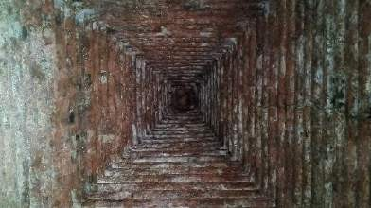
Gambar 1. Atap Candi Pari

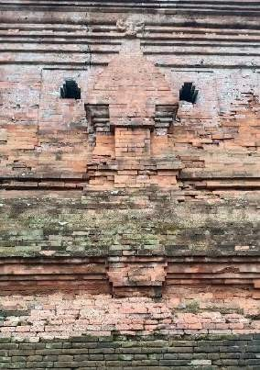
Gambar 2. Dinding Candi Pari
- Persegi Panjang, persegi panjang di sini dapat dilihat dari setiap susunan bata pada candi. Candi Pari merupakan bangunan bujur sangkar dari bata, mengarah ke barat. Bangun persegi panjang juga terlihat pada lorong pintu masuk Candi Pari serta pada dinding Candi Pari yang terlihat berbentuk bangun persegi panjang.
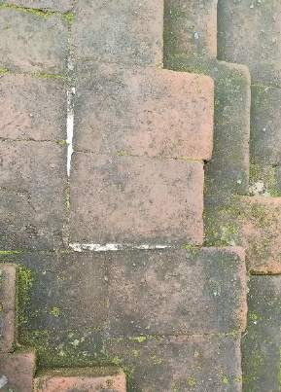
Gambar 3. Susunan batu bata pada Candi Pari

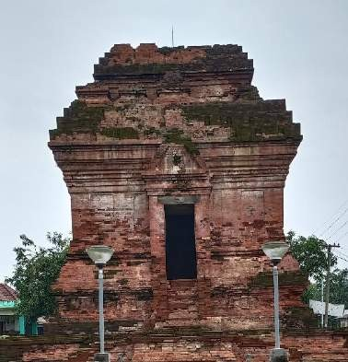

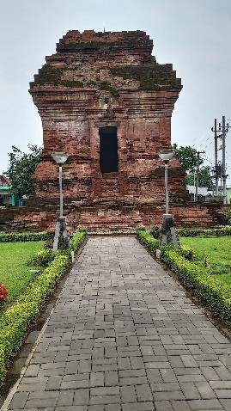
Gambar 4. Lorong pintu masuk Candi Pari
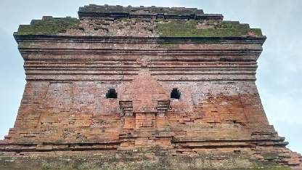
Gambar 5. Dinding candi
- Trapesium, trapesium dapat dilihat dari sisi atas pintu candi juga sisi atap bagian luar candi.
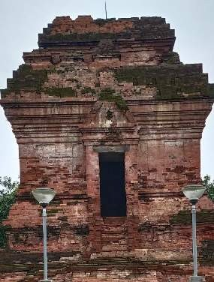
Gambar 6. Sisi atas pintu candi
Gambar 7. Sisi atap bagian luar candi
- Lingkaran, lingkaran di sini terlihat pada ragam hias yang terdapat di dinding luar candi.
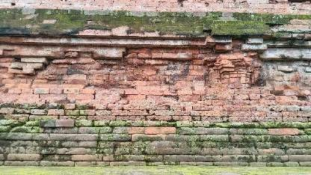
Gambar 8. Ragam hias candi
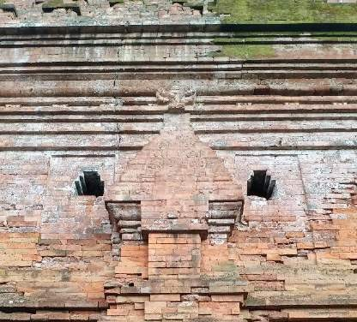
Gambar 9. Ragam hias candi
- Segitiga, segitiga dapat dilihat pada ornamen Candi Pari yang terdapat di ketiga sisi candi.

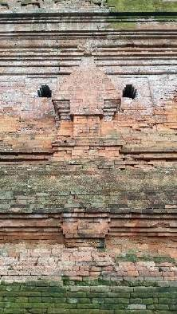
Gambar 10. Ornamen Candi Pari
- Balok, balok pada Candi Pari terlihat pada bangunan di sisi atas pintu candi atau biasa disebut ambang. Bagian ambang pada Candi Pari berasal dari batu andesit yang berbentuk balok. Selain itu sisi samping pintu masuk candi juga berbentuk balok.
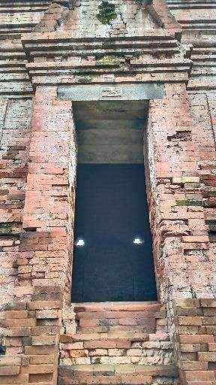

Gambar 11. Pintu masuk Candi Pari
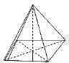
6) Limas, limas terdapat pada bentuk batu umpak, namun untuk puncak atapnya tidak berbentuk segitiga melainkan persegi. Sehingga bentuk batu umpak ini terlihat seperti limas terpotong.
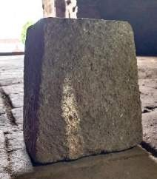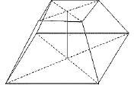
Gambar 12. Batu umpak
Eksplorasi pada Candi Pari di Sidoarjo ini digunakan untuk menggali unsur sejarah dan juga unsur matematika yang terdapat pada Candi Pari tersebut. Unsur- unsur ini nantinya dapat dijadikan sebagai suatu sumber belajar baru dalam pembelajaran matematika. Sesuai dengan konsep etnomatematika yang disampaikan oleh Puspadewi & Putra (2014) bahwa etnomatematika dipandang sebagai sebuah lensa yang ditujukan untuk melihat dan memahami matematika sebagai hasil budaya. Budaya dalam hal ini yaitu Candi Pari yang merupakan salah satu contoh peninggalan budaya Majapahit. Hasil observasi yang telah dilakukan, menghasilkan bahwa dalam Candi Pari terdapat unsur-unsur geometri matematika. Unsur geometri tersebut yaitu, bangun datar berupa persegi, persegi panjang, trapesium, lingkaran dan segitiga, kemudian unsur bangun ruang terdapat balok dan prisma.
Hasil kajian literatur mengenai konsep etnomatematika yang dinyatakan oleh D’Ambrosio (2006) bahwa etnomatematika memberikan sebuah gambaran dalam membentuk sebuah identitas budaya dari suatu kelompok, dalam hal ini Candi Pari dapat diartikan sebagai sebuah peninggalan dari kerajaan Majapahit yang dapat membentuk sebuah identitas dari kelompok atau masyarakat-masyarakat di sekitarnya yang nantinya dalam matematika akan diklasifikasikan dalam bentuk atau konsep matematika. Sehingga dalam hal ini etnomatematika dapat digunakan sebagai salah satu pendekatan dalam memberi sebuah pemahaman bahwa matematika diadaptasi dari sebuah budaya.
Matematika sangat erat kaitannya dengan budaya, baik itu terlihat secara langsung ataupun tidak. Penemuan unsur-unsur matematika dalam Candi Pari juga sesuai dengan pendapat Puspadewi & Putra (2014) yaitu objek etnomatematika adalah objek dari sebuah budaya yang mengandung konsep matematika, objek tersebut bisa berbentuk artefak, permainan tradisional, maupun segala kegiatan yang berwujud kebudayaan. Dalam implementasi etnomatematika di sekolah dasar, salah satu yang dapat dijadikan media pembelajaran yaitu benda-benda peninggalan bersejarah.
Setelah memperoleh data yang diinginkan, peneliti juga melibatkan guru di Sekolah Dasar. Peneliti mencari tahu bagaimana pendapat dan peran guru terkait dengan hasil eksplorasi muatan konsep geometri dalam Candi Pari sebagai salah satu peninggalan sejarah di Kabupaten Sidoarjo.
Menurut pendapat Guru SDN Sidokare 4 Kabupaten Sidoarjo, berdasarkan penelitian menerangkan bahwa konsep geometri yang ditemukan dalam Candi Pari diharapkan mampu membuat pembelajaran matematika menjadi lebih menyenangkan. Hasil dari temuan ini bisa

dimanfaatkan sebagai alternatif dalam pembelajaran matematika karena dalam Candi Pari tidak hanya memuat materi tentang pengetahuan sejarah melainkan juga matematika. Sesuai argumen yang dinyatakan Heruman (2012) bahwa untuk mewujudkan pembelajaran yang bermakna dan menarik bagi siswa, maka siswa perlu untuk diajak berkegiatan di dalam pembelajaran. Maka konsep geometri yang ditemukan dalam Candi Pari dapat dijadikan alternatif pembelajaran matematika di sekolah karena mengajak siswa untuk aktif mengeksplorasi yang ada di lingkungannya sehingga siswa lebih mengetahui konsep lebih mendalam dan dapat mewujudkan suasana belajar yang menyenangkan.
Hasil penelitian ini mengungkapkan adanya muatan etnomatematika dalam struktur bangunan Candi Pari Sidoarjo. Muatan unsur matematika yang terdapat dalam Candi Pari di antaranya yaitu bangun datar (persegi, persegi panjang, trapesium, lingkaran dan segitiga) dan bangun ruang (balok dan prisma). Berdasarkan analisis yang dilakukan, muatan etnomatematika yang ditemukan dalam Candi Pari dapat digunakan sebagai sumber belajar bagi siswa tingkat dasar. Hasil penelitian ini memperkuat hasil penelitian lain yang telah dilakukan oleh Afifi (2019) juga penelitian Rosita, Sunardi dan Pambudi (2019) yang menunjukkan bahwa bangunan pusat budaya seperti rumah adat dan tempat ibadah memiliki unsur matematika yang dapat dijadikan sebagai sumber belajar alternatif untuk materi-materi geometri.

PENUTUP
Simpulan
Berdasarkan hasil analisis data yang telah dilaksanakan, dapat ditarik kesimpulan bahwa etnomatematika pada Candi Pari Sidoarjo berdasarkan konsep geometri di Sekolah Dasar yaitu terdapat konsep matematika geometri dalam Candi Pari yang dieksplorasi melalui kegiatan observasi yang telah dilakukan oleh peneliti. Hasil temuan konsep geometri tersebut di antaranya konsep geometri bangun datar yang terdiri dari persegi, persegi panjang, trapesium, lingkaran dan segitiga. Sedangkan untuk konsep geometri bangun ruang terdiri dari balok dan limas.
Berdasarkan hasil wawancara bersama guru kelas SD menunjukkan bahwa temuan konsep geometri pada Candi Pari Sidoarjo tersebut dapat dijadikan sebagai alternatif pembelajaran matematika berbasis budaya lokal, di sana peserta didik diajak untuk mempelajari sejarah Candi Pari dan khususnya konsep geometri, dari sini akan memudahkan peserta didik untuk lebih mengetahui konsep mendalam.

Saran
Beberapa saran peneliti untuk berbagai pihak sebagai berikut yaitu penelitian ini hanya berfokus pada penemuan konsep geometri pada Candi Pari di Sidoarjo dalam kegiatan pembelajaran matematika. Kedepannya, penelitian selanjutnya diharapkan dapat menemukan konsep-konsep lain yang dieksplorasi dari Candi Pari di Sidoarjo dan mengintegrasikan konsep-konsep temuan tersebut dalam kegiatan pembelajaran serta implementasinya dalam pembelajaran. Untuk guru, penelitian ini dapat digunakan sebagai sumber referensi dalam pengembangan implementasi pembelajaran matematika melalui budaya pada suatu daerah.

DAFTAR PUSTAKA
Afifi, R. N., dkk. (2019). Etnomatematika pada Bangunan Tempat Ibadah Tri Dharma Hoo Tong Bio Berdasarkan Konsep Geometri Sebagai Bahan Ajar Siswa. Jurnal Matematika dan Pendidikan Matematika, 10(1).
Ainurriza, R. (2020). Etnomatematika Pada Candi Selogending Di Desa Kandangan Sebagai Sumber Belajar Matematika Kelas IV Sekolah Dasar. Journal of Primary Education, 1(3), 283–302.
Anggraeni, N. puspita, Wartoyo, F., & Prasetyo, Y. (2019). Peran kebudayaan tari banjar kemuning dalam melestarikan kearifan sejarah lokal di kabupaten sidoarjo 1999-2018 [STKIP PGRI SIDOARJO]. In
Repository STKIP PGRI SIDOARJO. http://repository.stkippgri- sidoarjo.ac.id/id/eprint/695
Barton, B. (1996). Ethnomathematics: Exploring Cultural Diversity in Mathematics. American Ethnologist, 21(4), 922–923.
http://doi.wiley.com/10.1525/ae.1994.21.4.02a0038 0
D’Ambrosio, U. (2006). Ethnomathematics Link between Traditions and Modernity. In Philosophia Mathematica.
Ethnomathematics and its Place in the History and Pedagogy of Mathematics. (1985). For the Learning of Mathematics.
Hadiarti, S. (2017). Etnomatematika : Aplikasi Bangun Datar Segiempat pada Candi Muaro Jambi. 8(2), 99- 110.
Heruman. (2012). Model Pembelajaran Matematika di Sekolah Dasar. Bandung: Remaja Rosdakarya Offset.
Miles, M. B. dan Huberman, A. M. (1984). Qualitative Data Analysis: A Source Book or New Methods. Beverly Hills: Sage Publication.
Nirwana, M. B. (2018). ORAL HISTORY SEJARAH CANDI PARI SEBAGAI SALAH SATU SITUS BERSEJARAH DI KABUPATEN SIDOARJO.
Journal of Materials Processing Technology, 1(1), 98–100.
Pradana, P. H. (2016). Penerapan Pendidikan Karakter dalam Pembelajaran Matematika. Seminar Nasional

Pendidikan, 1, 81–85.
Puspadewi, K. R., & Putra, I. G. N. N. (2014). Etnomatematika di Balik Kerajinan Anyaman Bali. Jurnal Matematika, 4(2), 80–89. https://doi.org/https://doi.org/10.24843/JMAT.2014. v04.i02.p47
Rachmawati, I. (2012). Eksplorasi Etnomatematika Masyarakat Sidoarjo. MATHEdunesa, 1(1).
Rahimah, N., & Asy’ari. (2017). KETERAMPILAN DASAR GEOMETRI SISWA KELAS V DALAM KEMAMPUAN MATEMATIKA DI MI AL ISTIQOMAH BANJARMASIN. Math Didactic:
Jurnal Pendidikan Matematika.
Rosita, S. M., Sunardi., & Pambudi, D. S. (2019). Etnomatematika pada Rumah Adat Osing Banyuwangi sebagai Bahan Ajar Pembelajaran Matematika. Jurnal Matematika dan Pendidikan Matematika, 1(1).
Sekaran, U. (2006). Metode Penelitian Bisnis. Jakarta: Salemba Empat.
Setdyawati et all. (2013). Candi Indonesia Seri Jawa. Jakarta: Direktorat Pelestarian Cagar Budaya dan Permuseuman.
Soekmono, R. (1995). The Javanese Candi: Function and Meaning. In Studies in Asian art and archaeology.
Susanah dan Hartono. (2014). Geometri. Surabaya: Unesa University Press.
Ulum, B., Budiarto, M. T., & Ekawati, R. (2018). ETNOMATEMATIKA PASURUAN : EKSPLORASI GEOMETRI UNTUK SEKOLAH DASAR PADA MOTIF BATIK PASEDAHAN
SUROPATI Mahasiswa Program Pascasarjana , Prodi Pendidikan Dasar , Universitas Negeri Surabaya , Dosen Pascasarjana , Prodi Pendidikan dasar , Universitas Negeri. Jurnal Kajian Pendidikan Dan Hasil Penelitian, 4(2). http://journal.unesa.ac.id/index.php/PD
Winarni, E. W. (2018). Teori dan Praktik Penelitian Kuantitatif, Kualitatif, PTK, R&D. Jakarta: Bumi Aksara.

